ESCUELA SUPERIOR POLITÉCNICA DE CHIMBORAZO
SEDE ORELLANA
CARRERA DE TECNOLOGÍAS DE LA INFORMACIÓN
PROYECTO INTEGRADOR · PAO 3
INFORME DE AVANCE (MEDIO CICLO)
TEMA:
DESARROLLO DE UN SISTEMA DE MONITOREO DE CALIDAD DEL AIRE BASADO EN SENSORES PARA LA ADQUISICIÓN, SIMULACIÓN Y MODELADO MATEMÁTICO DE VARIABLES FÍSICAS
INTEGRANTES:
Alan Paucar (líder del proyecto)
Lenin Manobanda
Andrea Quiroga
Daniela Valladolid
TUTOR (GUÍA):
Ing. Santiago Logroño
PERIODO ACADÉMICO: septiembre 2026 – febrero 2027
Francisco de Orellana, noviembre de 2026

1. PRINCIPIOS

1.2. Resumen (Abstract)
En Orellana el calor y la humedad obligan a mantener cerrados aulas, oficinas y locales. Ahí el CO2 que exhalan las personas se acumula y nadie lo mide, porque un monitor comercial cuesta cerca de 250 dólares. Este proyecto desarrolla un sistema de bajo costo que mide CO2 estimado, temperatura, humedad y ruido en cualquier espacio cerrado, avisa con una pantalla, LEDs y un buzzer, y enciende un extractor por sí solo. Una maqueta con el aspecto de un aula sirve como banco de pruebas.
El aparato usa un ESP32 con los sensores MQ-135, DHT22 y MAX4466, una pantalla LCD 20x4 y un relé. Las lecturas viajan por USB a la computadora y se guardan en SQL Server 2022, en una base en tercera forma normal con dominios, roles e integridad referencial. Con los datos se plantean dos modelos de ecuaciones diferenciales (mezclas y enfriamiento de Newton) y funciones de varias variables, resueltos a mano y comprobados en MATLAB.
En este avance el sistema está diseñado y simulado en Wokwi: el protocolo de pruebas pasó 13 de 13 casos y dejó 111 lecturas en la base de datos. Como agregado, la simulación envía los datos por WiFi a ThingSpeak. Con valores supuestos, un espacio de 144 m³ con 30 personas y casi sin ventilación pasa de 1000 ppm en unos 10 minutos. En el segundo ciclo se arma el aparato real, se programa la aplicación Java y se ajustan los modelos con datos reales.
Palabras clave: calidad del aire, ESP32, CO2, simulación, base de datos, ecuaciones diferenciales.

ABSTRACT
In Orellana, heat and humidity keep classrooms, offices and shops closed, and the CO2 that people breathe out builds up without being measured. This project develops a low-cost system that measures estimated CO2, temperature, humidity and noise in any closed space, warns with a display, LEDs and a buzzer, and turns on an exhaust fan by itself. A model classroom is used as a test bench. The device is based on an ESP32 with MQ-135, DHT22 and MAX4466 sensors. Readings go by USB to a computer and are stored in a SQL Server 2022 database. The data support two differential equation models (mixing and Newton's law of cooling) and two functions of two variables, solved by hand and checked in MATLAB. At mid-term the system is designed and simulated in Wokwi (version 4, on a breadboard): 13 of 13 test cases passed and 111 readings were loaded into the database. As a mid-term add-on, the simulation also sends the data over WiFi to ThingSpeak charts. The real device and the Java desktop application are built in the second cycle.
Keywords: air quality, ESP32, CO2, simulation, database, differential equations.

1.3. Índices

ÍNDICE GENERAL
1. PRINCIPIOS 1
1.1. Portada 1
1.2. Resumen (Abstract) 2
1.3. Índices (general, de figuras y de tablas) 4
Guía de lectura por materia 7
2. INTRODUCCIÓN Y PLANIFICACIÓN 8
2.1. Problema de estudio 8
2.2. Justificación 8
2.3. Objetivos 8
3. MARCO TEÓRICO Y TECNOLÓGICO 10
3.1. Estado del arte 10
3.2. Stack tecnológico 12
4. METODOLOGÍA DE DESARROLLO 12
4.1. Metodología y organización del trabajo 12
4.2. Requerimientos 15
5. PROPUESTA TÉCNICA (ARQUITECTURA Y DISEÑO) 16
5.1. Arquitectura del sistema 16
5.2. Reglas de funcionamiento y diagrama de procesos 17
5.3. Esquema de conexiones 18
5.4. Diseño de la base de datos 19
5.5. Diseño de la aplicación de escritorio 23
5.6. Maqueta (banco de pruebas) 25
5.7. Modelado matemático 26
5.7.1. Ecuaciones Diferenciales 26
5.7.2. Cálculo de Varias Variables 28
6. IMPLEMENTACIÓN Y PRUEBAS (AVANCE) 30
6.1. Desarrollo del código 30
6.2. Protocolos de pruebas 33
6.3. Guía de despliegue 35
7. CONCLUSIONES Y RECOMENDACIONES 36
7.1. Conclusiones 36
7.2. Recomendaciones 36
8. REFERENCIAS Y ANEXOS 37
8.1. Bibliografía 37
8.2. Anexos 38
Anexo A. Repositorio y simulación 38
Anexo B. Acta de reuniones y decisiones 38
Anexo C. Piezas de cada materia (en el repositorio) 39

ÍNDICE DE FIGURAS
Figura 1. Diagrama de bloques (diagrama de solución) del sistema. 16
Figura 2. Diagrama de procesos del programa del ESP32. 18
Figura 3. Esquema de conexiones (versión 3, divisor 10 kΩ / 10 kΩ). 19
Figura 4. Modelo entidad-relación (notación de Chen, cardinalidad… 20
Figura 5. Modelo físico implementado en SQL Server (diagrama generado… 21
Figura 6. Wireframe de la pantalla Live view (monitor en vivo). 24
Figura 7. Diagrama de clases (MVC + DAO). 24
Figura 8. Diagrama de casos de uso. 25
Figura 9. Diagrama de despliegue: ESP32 y PC unidos por USB… 25
Figura 10. Vista 3D de la maqueta con la tapa abierta. 26
Figura 11. Modelo de mezclas con tres niveles de ventilación (MATLAB). 28
Figura 12. Curvas de nivel de DI(T, H) en los límites de cada… 29
Figura 13. Circuito de la versión 4 en Wokwi (protoboard con rieles de… 30
Figura 14. Canal de ThingSpeak con las entradas recibidas desde la… 33
Figura 15. Versión 4. P05: CO2 alto (izquierda) y P06: histéresis, el… 34
Figura 16. Resultado de las pruebas de integridad en SSMS. 35

ÍNDICE DE TABLAS
Tabla 1. Alcance del proyecto. 9
Tabla 2. Registro de interesados. 10
Tabla 3. Trabajos similares revisados. 11
Tabla 4. Stack tecnológico del proyecto. 12
Tabla 5. Etapas del proyecto por fase. 13
Tabla 6. Roles del equipo (confirmados el 25 de octubre de 2026). 13
Tabla 7. Cronograma del proyecto. 14
Tabla 8. Presupuesto estimado. 14
Tabla 9. Requerimientos funcionales. 15
Tabla 10. Requerimientos no funcionales. 15
Tabla 11. Variables, sensores y señales. 17
Tabla 12. Reglas del firmware. 17
Tabla 13. Diccionario de datos de las seis tablas. 21
Tabla 14. Dominios, restricciones, normalización, seguridad y metadatos. 23
Tabla 15. Variables de los modelos de Ecuaciones Diferenciales. 26
Tabla 16. Primeros cálculos e interpretación. 27
Tabla 17. Cronograma de Cálculo de Varias Variables. 29
Tabla 18. Diferencias entre el aparato real y la simulación. 31
Tabla 19. Protocolo de pruebas de la simulación (resumen). 33
Tabla 20. Pruebas de integridad de la base de datos. 35
Tabla 21. Enlaces del proyecto. 38
Tabla 22. Acta de reuniones y decisiones. 38
Tabla 23. Documentos de cada materia. 40

GUÍA DE LECTURA POR MATERIA
Este es un solo informe para todas las materias de PAO 3. Las secciones siguen la numeración del formato estándar del proyecto integrador. La tabla indica en qué secciones y en qué páginas está lo que califica cada docente. Las piezas completas de cada materia están en el repositorio (Anexo C).
Materia (docente) | Secciones | Páginas
Sistemas de Comunicación (Ing. Santiago Logroño) | 2 · 3.2 · 5.1 a 5.3 · 5.6 · 6.1 y 6.2 · Anexo A | 8, 12, 16, 17, 18, 25, 30, 33, 38
Ecuaciones Diferenciales (Ing. Mishell Játiva) | 5.7.1 · pieza completa en el Anexo C | 26, 39
Cálculo de Varias Variables (Ing. Hugo) | 5.7.2 (función vectorial y cronograma) · pieza en el Anexo C | 28, 39
Fundamentos de Bases de Datos (Ing. Paúl Paguay) | 5.4 (E-R, relacional, diccionario completo) · 5.5 · 6.2 (pruebas de la BD) · 6.3 | 19, 23, 33, 35
Gestión de Proyectos TI (Ing. Roberto Vásconez) | 2.1 a 2.3 (alcance, entregables, interesados) · 4.1 (etapas, roles, cronograma, presupuesto) · 4.2 · Anexo B | 8, 12, 15, 38
Realidad Socioeconómica (Eco. Carlos López) | 2.1 · 2.2 · 3.1 · 5.1 · 6.2 · pieza en el Anexo C | 8, 10, 16, 33, 39
Inglés III (Lic. Francis Pacheco) | Abstract · 5.5 (wireframe) · 6.1 (código en inglés) · 6.2 (iteración) | 3, 23, 30, 33

2. INTRODUCCIÓN Y PLANIFICACIÓN

2.1. Problema de estudio
La provincia de Orellana tiene 182 166 habitantes [1]. La humedad relativa promedio está entre 80 % y 89 % todo el año y las máximas rondan los 27 a 30 °C [2]. Con ese clima, aulas, oficinas y locales pasan cerrados, con ventilador o aire acondicionado. En un espacio cerrado cada persona exhala CO2 y, si el aire no se renueva, la concentración sube. El aire exterior tiene unas 420 ppm; por encima de unos 1000 ppm el espacio se considera mal ventilado y las personas se cansan y pierden concentración [3].
El problema es que nadie lo mide. Un monitor comercial de CO2 con sensor NDIR cuesta cerca de 250 dólares [4], en una provincia donde el 76,2 % de la población está en pobreza por ingresos [5]. Hoy no existe una forma barata de saber, en el momento, si el aire está mal ventilado, si hace demasiado calor o si hay demasiado ruido, ni un registro de esas condiciones para estudiarlas.

2.2. Justificación
Un sistema con un ESP32 y sensores de bajo costo resuelve las dos partes del problema. Primero, el aparato mide y actúa solo: muestra los valores, avisa y enciende un extractor aunque la computadora esté apagada. Segundo, cada lectura se guarda en una base de datos, y con esos datos se pueden calcular cosas útiles, como cuánta ventilación necesita un espacio según su volumen y el número de personas.
La solución es viable con TI porque todo se puede diseñar y probar antes de comprar: el circuito y el programa se simularon en Wokwi, la base de datos se probó con los datos de la simulación y los modelos se resolvieron a mano y se comprobaron en MATLAB. El costo estimado del aparato con su maqueta es de unos 101 dólares, cerca de 2,5 veces menos que un monitor comercial, con componentes que se compran en Ecuador.

2.3. Objetivos

Objetivo general
Desarrollar un sistema de monitoreo de calidad del aire de bajo costo, basado en un ESP32 y sensores, que mida CO2 estimado, temperatura, humedad y ruido en espacios cerrados (aulas, oficinas o locales), avise y active un extractor de forma automática, y guarde los datos para su modelado matemático.

Objetivos específicos
- Analizar los sensores, las variables y los umbrales adecuados para un espacio cerrado de la Amazonía, considerando costo y disponibilidad en Ecuador.
- Diseñar e implementar el sistema (circuito, programa del ESP32, base de datos y aplicación), primero en simulación y después en una maqueta que sirve de banco de pruebas.
- Validar el funcionamiento con protocolos de pruebas y con datos reales, y usar esos datos para ajustar los modelos matemáticos.

Alcance
Tabla 1. Alcance del proyecto.
Incluye | No incluye
Un aparato con ESP32 que mide CO2 estimado, temperatura, humedad y ruido | Medición certificada o calibrada con un equipo de referencia
Alertas locales: pantalla, 6 LEDs y buzzer; extractor de 5 V por relé | Control del aire acondicionado o de las ventanas reales del edificio
Maqueta con el aspecto de un aula, a escala 1:20, como banco de pruebas | Instalación permanente en un espacio real
Comunicación USB con una PC, solo de ida (camino oficial de los datos) | WiFi y nube como camino oficial, aplicación móvil o acceso remoto. ThingSpeak se usa solo como agregado en la simulación del medio ciclo
Base de datos en SQL Server (implementada en este ciclo) y aplicación de escritorio en Java (segundo ciclo) | Gases de mecheros, PM2.5, ozono o monóxido de carbono
Modelos de Ecuaciones Diferenciales y Varias Variables con datos reales | Más de un aparato o varios espacios a la vez

Entregables. Medio ciclo: diseño del sistema, simulación en Wokwi con su protocolo de pruebas, base de datos implementada, informe de avance, presentación y repositorio. Fin de ciclo: aparato y maqueta funcionando, aplicación Java, datos reales, modelos ajustados, manual de usuario, manual técnico e informe final.

Beneficiarios
- Directos: personas que pasan varias horas en espacios cerrados: estudiantes y docentes en aulas y laboratorios, trabajadores en oficinas, dueños y clientes de pequeños negocios con aire acondicionado.
- Indirectos: instituciones y negocios de la zona que podrían usar un sistema de bajo costo. En este proyecto los datos se toman en la maqueta y en el local comercial de un integrante del grupo.

Interesados
Tabla 2. Registro de interesados.
Interesado | Rol | Necesidad o expectativa | Interés | Influencia
Personas en espacios cerrados (estudiantes, trabajadores, clientes) | Usuarios | Saber si el aire está mal y que el sistema actúe solo | Alto | Baja
Responsable del espacio (docente, administrador, dueño) | Usuario que actúa | Una alerta clara para ventilar sin interrumpir la actividad | Medio | Media
Docentes evaluadores (7 materias) | Patrocinadores académicos | Que el proyecto cumpla cada rúbrica | Alto | Alta
Dueño del local comercial | Lugar de toma de datos | Medir sin afectar a los clientes | Medio | Media
Equipo del proyecto (4 integrantes) | Ejecutores | Terminar a tiempo y aprobar | Alto | Alta
Proveedor (Megatrónica) | Proveedor | Pedido claro de componentes | Bajo | Baja

3. MARCO TEÓRICO Y TECNOLÓGICO

3.1. Estado del arte
Durante la revisión encontramos varios sistemas parecidos. Todos miden CO2 en interiores con un microcontrolador barato, pero cambian en el sensor, en cómo envían los datos y en el costo.
Tabla 3. Trabajos similares revisados.
Trabajo | Qué hicieron | Qué tomamos y qué cambia en el nuestro
VentQsys, Universitat de València (España) [6] | Nodos con NodeMCU (ESP8266), sensor NDIR MH-Z19 y DHT22 para aulas. Envían por WiFi a un servidor y a una app Android. Cada nodo cuesta menos de 70 (euros o dólares) y dura unas 12 h con pilas. | Usamos el mismo DHT22 y la idea del aula. En el aparato real los datos van por USB (el WiFi es solo un agregado de la simulación) y el aparato actúa: enciende un extractor.
Aquality32, Universidad Nacional de Colombia [7] | Equipo con ESP32-WROOM, sensor SCD30 (CO2, temperatura y humedad) y sensor de partículas. Guarda en Google Sheets. Cuesta unos 170 dólares. | Confirma el ESP32 como base. Su sensor de CO2 es más preciso pero mucho más caro; por eso el nuestro da CO2 estimado con el MQ-135.
Sistema embebido e IoT, Universidad Politécnica Salesiana, Quito [8] | ESP32 con sensores MQ y BME280 para aulas y oficinas; envía a Firebase y tiene app web y pantalla OLED. | Es un caso de Ecuador con sensores MQ como los nuestros. Nosotros sumamos ruido, actuación con extractor y modelado matemático.

Lo que no vimos en esos trabajos es la parte que une todo: un aparato que decide solo, una base de datos relacional con integridad referencial y modelos matemáticos que salen de los mismos datos. Eso es lo que propone este proyecto.

Conceptos base
- CO2 como indicador de ventilación: en un espacio con personas el CO2 sube por la respiración. Se usa como señal de que el aire no se renueva: ≈ 420 ppm afuera, 800 ppm aviso y 1000 ppm límite de buena ventilación [3].
- Sensor MQ-135: detecta una mezcla de gases sin distinguirlos. Por eso el valor se presenta como CO2 estimado, no como medición certificada.
- ADC del ESP32: convierte un voltaje en un número de 0 a 4095 (12 bits). Con atenuación de 11–12 dB, Espressif recomienda entradas entre 150 y 2450 mV [9].
- Histéresis: el extractor se enciende con un umbral y se apaga con otro más bajo, para que el relé no se prenda y apague a cada rato cerca del límite.

3.2. Stack tecnológico
Tabla 4. Stack tecnológico del proyecto.
Herramienta | Para qué se usa | Por qué se eligió
ESP32 DevKitC V4 (C++ con Arduino IDE) | Leer sensores, decidir, mostrar y enviar por USB | ADC de 12 bits, varios pines, barato ($11,90) y disponible en Wokwi
Wokwi (simulador en línea) | Simular el circuito y el programa antes de comprar | Tiene ESP32, DHT22, LCD 20x4, relé, sensor de gas y WiFi virtual; gratis
ThingSpeak (agregado del medio ciclo) | Gráficas en la web de los datos de la simulación | Lo pide Sistemas de Comunicaciones; cuenta gratuita (1 entrada cada 15 s)
MQ-135, DHT22, MAX4466 | CO2 estimado; temperatura y humedad; ruido | Bajo costo; el DHT22 mide hasta 100 % de humedad (el DHT11 solo 90 %)
SQL Server 2022 Express + SSMS | Base de datos de las lecturas | Gestor relacional visto en Fundamentos de BD; gratis; dominios, roles y permisos
Java (MVC + DAO), NetBeans | Aplicación de escritorio (segundo ciclo) | Lenguaje de POO de la carrera; mismo patrón del proyecto anterior
MATLAB Online | Gráficas y comprobación numérica de los modelos | Se usa en Sistemas de Comunicación; cuenta institucional
Windows 10/11 | Sistema operativo de la PC | El que tienen los integrantes y el laboratorio
GitHub | Repositorio del código, la base de datos y las figuras | Lo pide el formato (enlace obligatorio)

4. METODOLOGÍA DE DESARROLLO

4.1. Metodología y organización del trabajo
Se usa Prototipado: simulación en Wokwi, pruebas, correcciones y, recién después, el aparato real. El proyecto dura dos ciclos. El primero (septiembre a noviembre) es de diseño y simulación; el segundo (noviembre a enero) es de construcción y datos reales. Dentro de cada fase se prueba y se corrige. Por ejemplo, el sensor de monóxido de carbono (MQ-7) se cambió por uno de ruido después de la revisión del Ing. Logroño, y la pantalla parpadeaba hasta que se corrigió la forma de escribir en ella.
Las etapas de gestión siguen los cinco grupos de procesos del PMBOK [11] en cada fase:
Tabla 5. Etapas del proyecto por fase.
Grupo de procesos (PMBOK) | Fase 1: diseño y simulación (sep – nov 2026) | Fase 2: construcción y datos (nov 2026 – ene 2027)
Inicio | Elección del tema, problema, objetivos, interesados | Revisión de lo aprobado en el medio ciclo
Planificación | Alcance, requisitos, roles, cronograma, presupuesto | Plan de compras, de armado y de toma de datos
Ejecución | Diseño del circuito, simulación, base de datos, modelos matemáticos | Compra, armado, maqueta, aplicación Java, datos reales
Monitoreo y control | Protocolo de pruebas en Wokwi, revisiones de los docentes | Pruebas del aparato real, comparación con la simulación
Cierre | Entrega y exposición del avance (10 nov) | Informe final y defensa (enero)

Tabla 6. Roles del equipo (confirmados el 25 de octubre de 2026).
Integrante | Rol | Responsabilidades
Alan Paucar | Líder del proyecto y modelado matemático | Coordina al grupo y el cronograma; modelos de Ecuaciones Diferenciales y Varias Variables; informe y repositorio
Lenin Manobanda | Simulación, pruebas y diseño de la app | Simulación en Wokwi, protocolo de pruebas, wireframe y diagramas UML
Andrea Quiroga | Hardware y base de datos | Circuito, tabla de pines, esquema y lista de materiales; diseño e implementación de la base de datos
Daniela Valladolid | Gestión y contexto social | Planificación, interesados, requisitos, cronograma y contexto de Orellana

Tabla 7. Cronograma del proyecto.
Fecha | Actividad | Estado
Sep – oct 2026 | Tema, investigación de sensores, arquitectura y lista de materiales | Hecho
Oct 2026 | Esquema de conexiones y simulación completa en Wokwi | Hecho
22 – 25 oct | Protocolo de pruebas (13/13), base de datos, modelos de ED y VV | Hecho
26 oct – 6 nov | Base de datos en SQL Server, simulación versión 4 con ThingSpeak, repositorio | Hecho
7 – 9 nov | Ensayo de la exposición | En curso
10 nov | Exposición del avance de medio ciclo | Pendiente
Nov – dic 2026 | Compra de componentes; armado del aparato y de la maqueta; aplicación Java | Pendiente
Ene 2027 | Toma de datos en la maqueta y en un local comercial (2 a 3 semanas) | Pendiente
Ene 2027 | Modelado con datos reales, informe final y defensa | Pendiente

Tabla 8. Presupuesto estimado.
Rubro | Valor
Componentes electrónicos (Megatrónica, precios al 13 de octubre) | $70,28
Maqueta (MDF, bisagras, pegamento, incienso; estimado) | $16,50
Reserva de contingencia (10 %) | $8,68
Envío Quito – El Coca (estimado) | $6,00
Total aproximado | $101,46

4.2. Requerimientos
Tabla 9. Requerimientos funcionales.
Código | Requisito funcional | Se verifica con
RF-01 | Medir CO2 estimado, temperatura, humedad y ruido cada ~4 s | P13
RF-02 | Mostrar los cuatro valores, el estado del extractor y un mensaje en la pantalla | P03–P11
RF-03 | Indicar el estado del aire con un semáforo de LEDs | P03–P05
RF-04 | Sonar una alarma intermitente solo con CO2 ≥ 1200 ppm | P05, P11
RF-05 | Encender el extractor con CO2 ≥ 1200 ppm o T ≥ 30 °C y apagarlo con histéresis | P05–P08
RF-06 | Avisar ruido alto (≥ 70 dB en 3 lecturas seguidas) solo con LED y mensaje | P10, P11
RF-07 | Detectar la falla del sensor de temperatura y seguir funcionando con el CO2 | P12
RF-08 | Enviar cada lectura por USB en formato fijo de 5 valores | P13
RF-09 | Guardar cada lectura con fecha, hora y sesión en la base de datos | Carga de 111 lecturas
RF-10 | Mostrar historial y gráficas de las lecturas (aplicación, segundo ciclo) | Fin de ciclo

Tabla 10. Requerimientos no funcionales.
Código | Requisito no funcional | Se verifica con
RNF-01 | El aparato decide y alerta aunque la computadora esté apagada (disponibilidad) | Diseño: la lógica está en el ESP32
RNF-02 | Costo total menor a 110 dólares | Presupuesto: ≈ $101,46
RNF-03 | En el aparato real los datos salen por USB, solo de ida, sin depender de internet (seguridad) | Diseño; el WiFi a ThingSpeak es solo de la simulación
RNF-04 | La aplicación usa un usuario de la base de datos que solo inserta y consulta (seguridad) | Diseño de la BD
RNF-05 | Una lectura cada ~4 s y la pantalla no parpadea al actualizarse (velocidad) | P13 y observación O1
RNF-06 | Componentes que se compran en Ecuador; se puede repetir en otros espacios (escalabilidad) | Lista de materiales
RNF-07 | Código comentado en inglés | Código del ESP32

5. PROPUESTA TÉCNICA (ARQUITECTURA Y DISEÑO)

5.1. Arquitectura del sistema
El sistema tiene tres partes que se pueden explicar con una frase: el aparato decide, la computadora recuerda y MATLAB estudia. El ESP32 lee los sensores, decide y actúa. La aplicación Java recibe cada lectura por USB, le pone fecha y hora y la guarda en SQL Server. MATLAB trabaja después con los datos guardados.
Aplicado a Orellana: como la decisión está en el ESP32, el aparato sigue avisando y ventilando aunque la computadora esté apagada o no haya internet, y su costo (unos 101 dólares) está al alcance de una escuela o de un negocio pequeño de la zona.
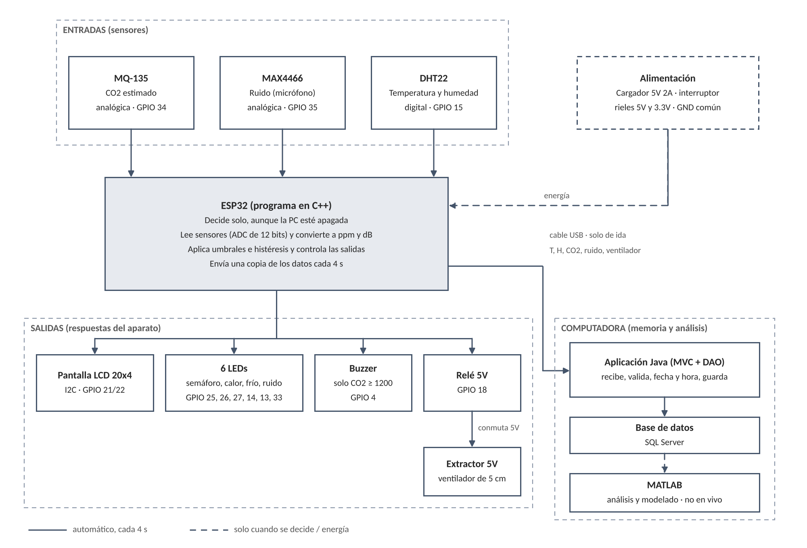
Figura 1. Diagrama de bloques (diagrama de solución) del sistema.
Tabla 11. Variables, sensores y señales.
Variable | Sensor | Tipo de señal | Conexión al ESP32
CO2 estimado | MQ-135 (5 V) | Analógica (ADC 12 bits) | Divisor 10 kΩ / 10 kΩ → GPIO 34 (máx. 2,5 V); en Wokwi, directo a 3,3 V
Temperatura y humedad | DHT22 (3,3 V) | Digital de un hilo | GPIO 15
Ruido | MAX4466 (3,3 V) | Analógica (ADC 12 bits) | GPIO 35 directo
Pantalla | LCD 20x4 | I2C (dirección 0x27) | SDA 21, SCL 22
Datos a la PC | Cable USB | UART serial 115200, solo de ida | Puerto micro-USB (camino oficial)
Datos a la web (agregado) | WiFi del ESP32 | HTTPS a ThingSpeak cada ~20 s | Solo en la simulación de Wokwi

5.2. Reglas de funcionamiento y diagrama de procesos
Tabla 12. Reglas del firmware.
Condición | LED | Mensaje | Buzzer | Extractor
CO2 < 800 ppm | Verde | AIRE Normal | No | —
CO2 800–1199 ppm | Amarillo | VENTILAR | No | —
CO2 ≥ 1200 ppm | Rojo | CO2 ALTO | Cada ~4 s | Prende
T ≥ 30 °C | Naranja | CALOR | No | Prende
T < 20 °C | Azul | FRIO | No | —
Ruido ≥ 70 dB, 3 lecturas seguidas | Blanco | RUIDO ALTO | Nunca | No
Falla del DHT22 | — | ERROR DHT22 | No | Decide por CO2

El extractor se enciende con T ≥ 30 °C o CO2 ≥ 1200 ppm y se apaga solo con T ≤ 25 °C y CO2 < 1000 ppm. En la zona intermedia se queda como estaba (histéresis). El aviso de ruido nunca usa el buzzer, porque el micrófono lo escucharía y la alarma no pararía.
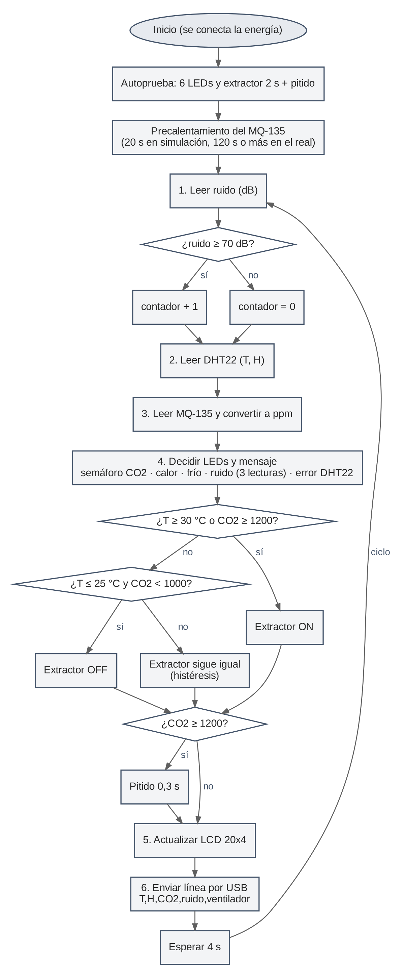
Figura 2. Diagrama de procesos del programa del ESP32.

5.3. Esquema de conexiones
El esquema vigente es la versión 3. El divisor del MQ-135 quedó en 10 kΩ / 10 kΩ: con 5 V a la entrada, al GPIO 34 llegan como máximo 2,5 V, dentro del rango recomendado del ADC [9]. La energía viene de un cargador de 5 V y 2 A; el riel de 3,3 V sale del ESP32 y todos los GND están unidos.
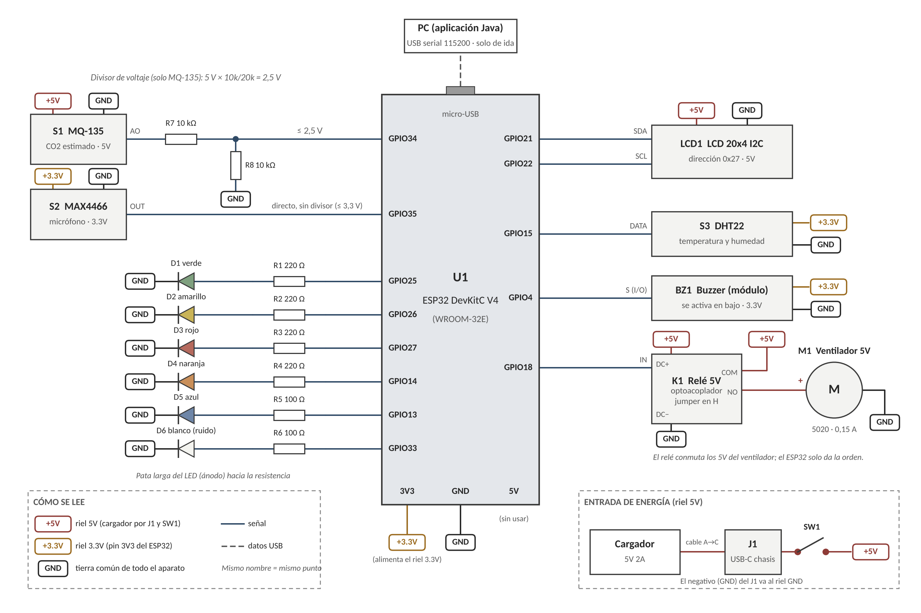
Figura 3. Esquema de conexiones (versión 3, divisor 10 kΩ / 10 kΩ).

5.4. Diseño de la base de datos
La base de datos se llama aire_db y está implementada en SQL Server 2022 Express, administrada con SQL Server Management Studio (SSMS). Guarda dónde y con qué dispositivo se midió, cada lectura y las alertas que generó. Si el DHT22 falla, el ESP32 manda −999 y la temperatura y la humedad se guardan como NULL.
Convención de nombres: tablas en MAYÚSCULA; columnas en snake_case con el sufijo de su tabla (dis, lug, ses, lec, tal); dominios con prefijo dom_; restricciones con prefijo pk_, fk_, ck_, df_, uq_. Los identificadores van sin tildes ni ñ para evitar problemas de codificación en el gestor.
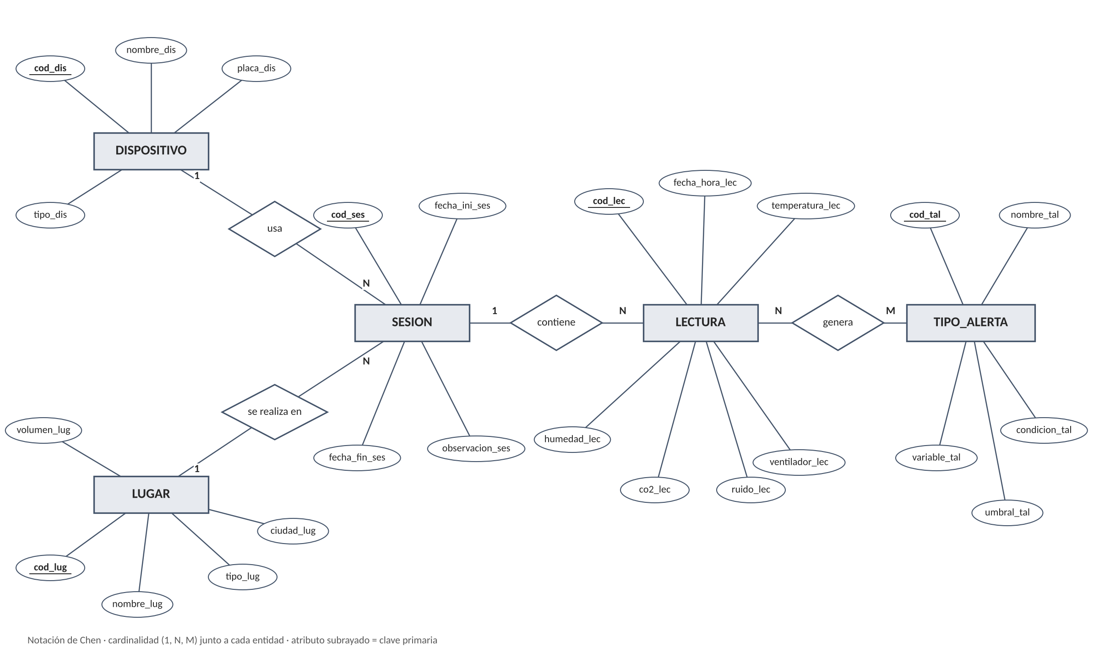
Figura 4. Modelo entidad-relación (notación de Chen, cardinalidad junto a cada entidad).
Modelo relacional (clave primaria subrayada en el diagrama físico; FK = clave foránea):
- DISPOSITIVO (cod_dis, nombre_dis, placa_dis, tipo_dis)
- LUGAR (cod_lug, nombre_lug, tipo_lug, volumen_lug, ciudad_lug)
- SESION (cod_ses, fecha_ini_ses, fecha_fin_ses, observacion_ses, cod_dis FK, cod_lug FK)
- LECTURA (cod_lec, fecha_hora_lec, temperatura_lec, humedad_lec, co2_lec, ruido_lec, ventilador_lec, cod_ses FK)
- TIPO_ALERTA (cod_tal, nombre_tal, variable_tal, condicion_tal, umbral_tal)
- ALERTA (cod_lec FK, cod_tal FK): sale de la relación N:M entre LECTURA y TIPO_ALERTA
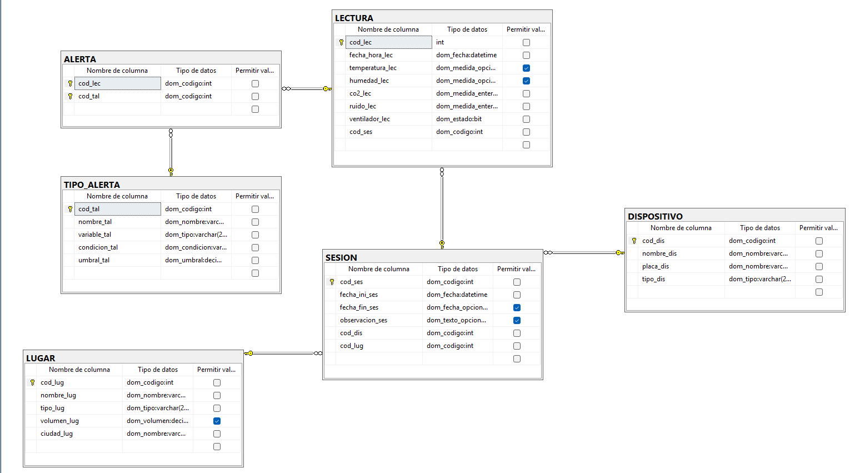
Figura 5. Modelo físico implementado en SQL Server (diagrama generado por SSMS).
Tabla 13. Diccionario de datos de las seis tablas.
Tabla | Campo | Dominio (tipo) | Nulo | Clave | Descripción
DISPOSITIVO | cod_dis | dom_codigo (INT) | No | PK | Código del dispositivo
 | nombre_dis | dom_nombre (VARCHAR 50) | No | UQ | Nombre del dispositivo
 | placa_dis | dom_nombre (VARCHAR 50) | No |  | Modelo de la placa
 | tipo_dis | dom_tipo (VARCHAR 20) | No |  | SIMULADO o FISICO; DEFAULT 'SIMULADO'
LUGAR | cod_lug | dom_codigo (INT) | No | PK | Código del lugar
 | nombre_lug | dom_nombre (VARCHAR 50) | No | UQ | Nombre del lugar
 | tipo_lug | dom_tipo (VARCHAR 20) | No |  | VIRTUAL, MAQUETA, LOCAL o AULA
 | volumen_lug | dom_volumen (DECIMAL 8,3) | Sí |  | Volumen en m³
 | ciudad_lug | dom_nombre (VARCHAR 50) | No |  | Ciudad; DEFAULT 'Francisco de Orellana'
SESION | cod_ses | dom_codigo (INT) | No | PK | Código de la sesión
 | fecha_ini_ses | dom_fecha (DATETIME) | No |  | Inicio; DEFAULT GETDATE()
 | fecha_fin_ses | dom_fecha_opcional (DATETIME) | Sí |  | Fin (vacío si sigue abierta); ≥ inicio
 | observacion_ses | dom_texto_opcional (VARCHAR 100) | Sí |  | Observación de la sesión
 | cod_dis | dom_codigo (INT) | No | FK | Dispositivo usado
 | cod_lug | dom_codigo (INT) | No | FK | Lugar de la medición
LECTURA | cod_lec | INT IDENTITY(1,1) | No | PK | Código de la lectura (autonumérico)
 | fecha_hora_lec | dom_fecha (DATETIME) | No |  | Fecha y hora; DEFAULT GETDATE()
 | temperatura_lec | dom_medida_opcional (DECIMAL 5,2) | Sí |  | °C, entre −40 y 80 (NULL si falla el DHT22)
 | humedad_lec | dom_medida_opcional (DECIMAL 5,2) | Sí |  | Humedad relativa en %, entre 0 y 100
 | co2_lec | dom_medida_entera (INT) | No |  | CO2 estimado en ppm, entre 0 y 10 000
 | ruido_lec | dom_medida_entera (INT) | No |  | Ruido en dB, entre 0 y 150
 | ventilador_lec | dom_estado (BIT) | No |  | Extractor: 1 encendido, 0 apagado; DEFAULT 0
 | cod_ses | dom_codigo (INT) | No | FK | Sesión a la que pertenece
TIPO_ALERTA | cod_tal | dom_codigo (INT) | No | PK | Código del tipo de alerta
 | nombre_tal | dom_nombre (VARCHAR 50) | No | UQ | Nombre de la alerta (sale en la LCD)
 | variable_tal | dom_tipo (VARCHAR 20) | No |  | Variable que vigila
 | condicion_tal | dom_condicion (VARCHAR 2) | No |  | Comparación con el umbral (>=, <)
 | umbral_tal | dom_umbral (DECIMAL 7,2) | No |  | Valor límite de la alerta
ALERTA | cod_lec | dom_codigo (INT) | No | PK, FK | Lectura que generó la alerta
 | cod_tal | dom_codigo (INT) | No | PK, FK | Tipo de alerta generada

Tabla 14. Dominios, restricciones, normalización, seguridad y metadatos.
Elemento | Decisión
Dominios | 12 tipos definidos por el usuario (CREATE TYPE), por ejemplo dom_codigo INT NOT NULL y dom_medida_opcional DECIMAL(5,2) NULL
Reglas (CHECK y UNIQUE) | Rangos de temperatura, humedad, CO2 y ruido; tipos de dispositivo y lugar; fecha de fin ≥ inicio; nombres únicos
Valores por defecto | Fechas con GETDATE(), ventilador 0, tipo de dispositivo 'SIMULADO', ciudad 'Francisco de Orellana'
Integridad referencial | SESION → DISPOSITIVO y LUGAR: NO ACTION al borrar · LECTURA → SESION y ALERTA → LECTURA: CASCADE · ALERTA → TIPO_ALERTA: NO ACTION
Normalización | Tercera forma normal: sin grupos repetidos, sin dependencias parciales ni transitivas
Roles y usuarios | rol_admin (SELECT, INSERT, UPDATE, DELETE) con usr_admin_aire · rol_app (solo SELECT e INSERT) con usr_app_aire; base local (localhost\SQLEXPRESS)
Metadatos | Descripción de las 6 tablas y sus 30 columnas guardada en la base (MS_Description)

5.5. Diseño de la aplicación de escritorio
En este ciclo la aplicación es solo diseño: wireframe de 3 pantallas y diagramas UML. Se programa en el segundo ciclo con MVC + DAO, como en el proyecto anterior: la vista solo muestra, el controlador procesa cada línea del puerto USB y solo las clases DAO tocan la base de datos, con PreparedStatement.
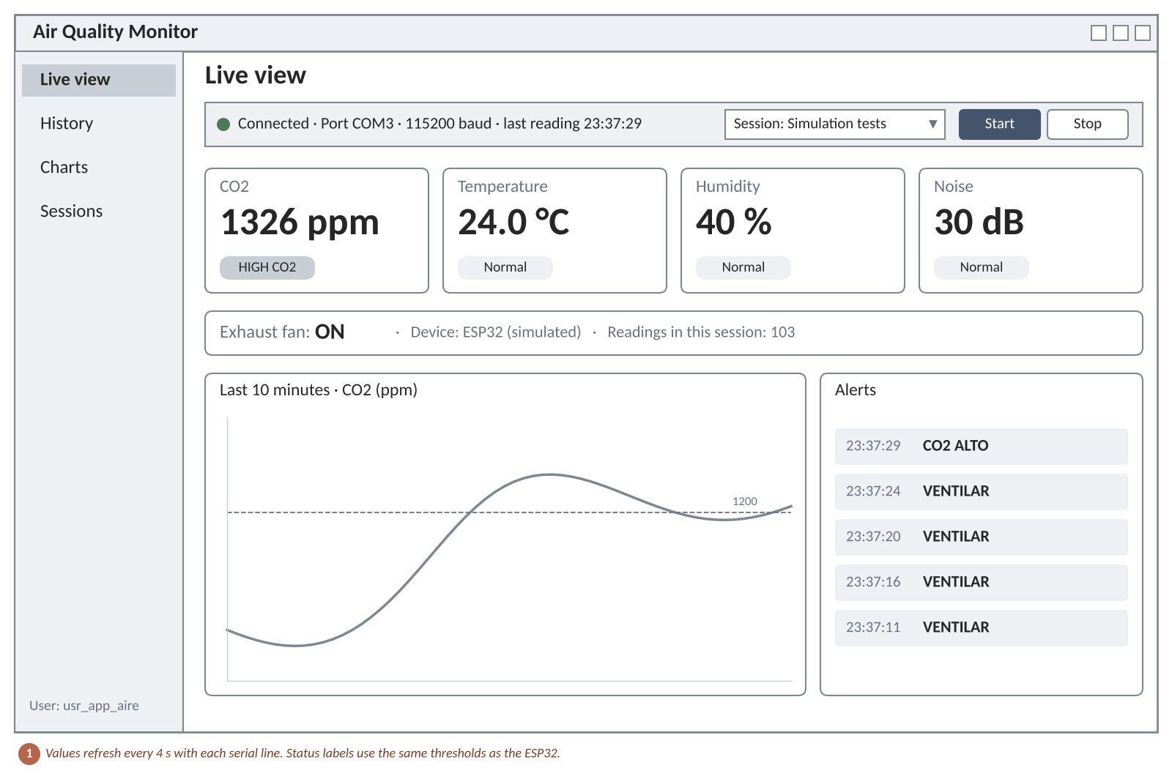
Figura 6. Wireframe de la pantalla Live view (monitor en vivo).
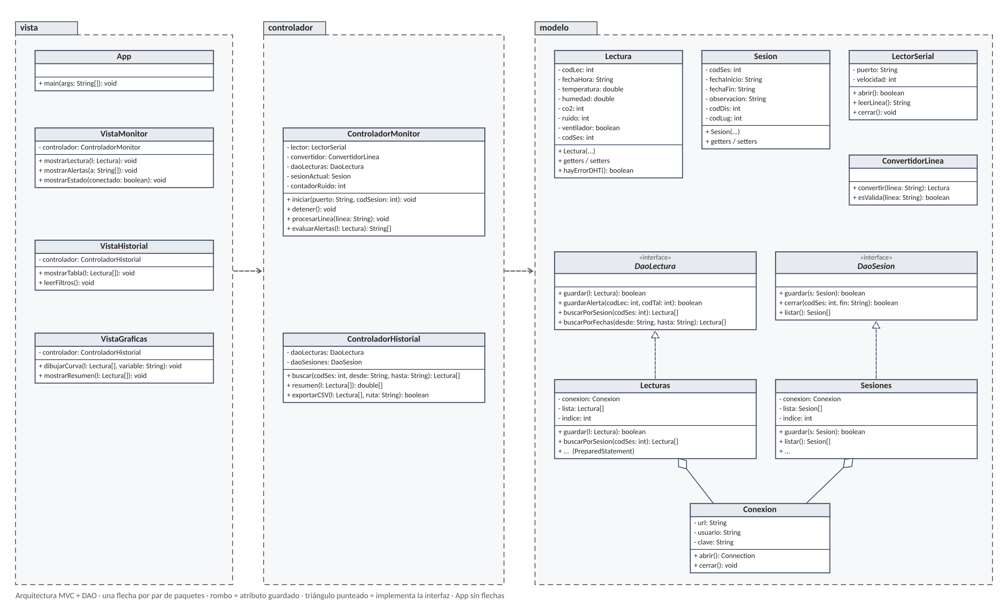
Figura 7. Diagrama de clases (MVC + DAO).
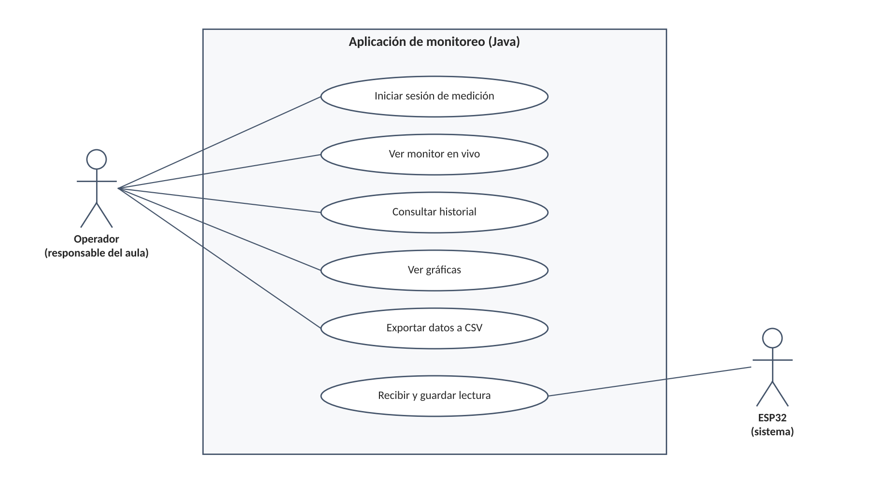
Figura 8. Diagrama de casos de uso.
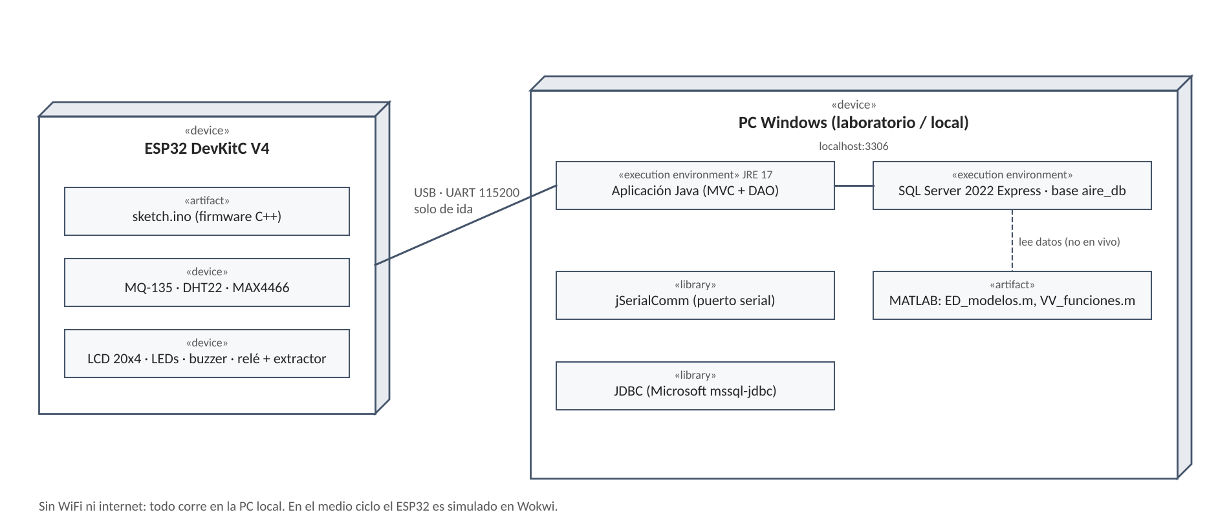
Figura 9. Diagrama de despliegue: ESP32 y PC unidos por USB; aplicación y SQL Server en la misma PC.

5.6. Maqueta (banco de pruebas)
La maqueta mide 40 × 30 × 25 cm sobre una base de 8 cm donde va oculta la electrónica (escala ≈ 1:20, volumen interior ≈ 0,03 m³). Tiene el aspecto de un aula real de la sede, pero el sistema no es solo para aulas: la maqueta es un espacio cerrado de volumen conocido donde se prueban los sensores, las alertas y el extractor. Se construye con MDF de 3 mm y el techo es una tapa removible. El extractor atraviesa la pared derecha y la ventana pequeña de la pared opuesta deja entrar el aire.
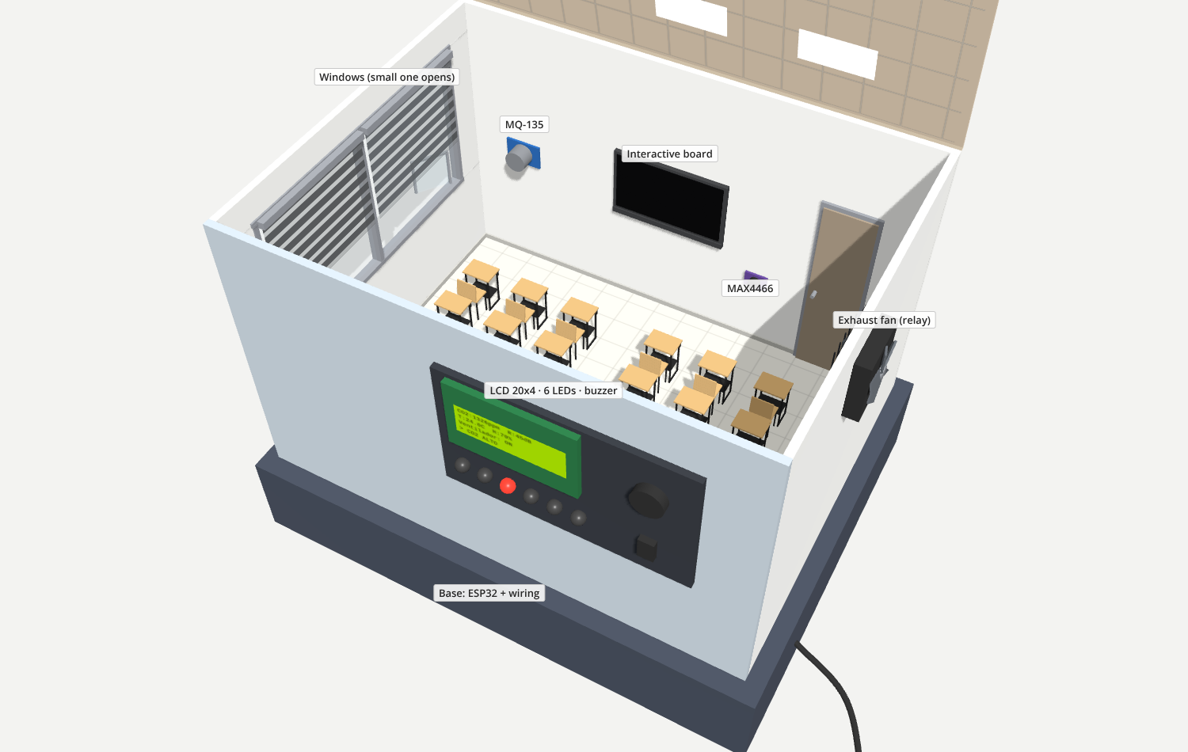
Figura 10. Vista 3D de la maqueta con la tapa abierta.

5.7. Modelado matemático
Los modelos son generales: para cualquier espacio cerrado solo cambian el volumen V, la ventilación Q y el número de personas n. Los números de este avance usan valores supuestos (un espacio de 144 m³ con 30 personas); en el segundo ciclo se reemplazan con los datos reales. El procedimiento completo, paso a paso, está en las piezas de cada materia (Anexo C).

5.7.1. Ecuaciones Diferenciales
Tabla 15. Variables de los modelos de Ecuaciones Diferenciales.
Tipo | Variable | De dónde sale
Independiente | t: tiempo (min) | Fecha y hora que pone la aplicación
Dependiente | C(t): concentración de CO2 (ppm) | MQ-135
Dependiente | T(t): temperatura (°C) | DHT22
Parámetros | V, Q, G (CO2 de las personas), C_{ext} ≈ 420 ppm, k, T_{a} | Medidos o ajustados con los datos

Con ecuaciones diferenciales se modelan las dos variables que se acumulan y cambian en minutos: el CO2 que exhalan las personas y el calor del espacio. El ruido no se modela así porque no se acumula: cuando la fuente se calla, el sonido desaparece en menos de un segundo, más rápido que la lectura del ESP32 cada 4 s. Por eso el ruido se trata en Sistemas de Comunicaciones (señal analógica, conversor de 12 bits y paso a decibeles) y la humedad en Cálculo de Varias Variables, dentro del índice de incomodidad.
Modelo de mezclas (CO2): el cambio es lo que entra menos lo que sale. Se escribe como ecuación lineal y se resuelve con factor integrante, con k = Q/V:
$$V\frac{dC}{dt} = G + QC_{ext} - QC → \frac{dC}{dt} + kC = \frac{G}{V} + kC_{ext} u(t) = e^{kt}$$
$$C(t) = C_{ss} + \left(C_{0} - C_{ss}\right)e^{-kt} C_{ss} = C_{ext} + \frac{G}{Q}$$
Ley de enfriamiento de Newton (temperatura): se resuelve por variables separables con w = T − T_{a}:
$$\frac{dT}{dt} = -k\left(T - T_{a}\right)$$
$$T(t) = T_{a} + \left(T_{0} - T_{a}\right)e^{-kt}$$
Tabla 16. Primeros cálculos e interpretación.
Caso (valores supuestos) | Resultado | Interpretación
144 m³, 30 personas, casi sin ventilación (Q = 0,02 m³/s) | Pasa 1000 ppm a los 9,7 min | En una clase cerrada el aire se pone malo en menos de 10 minutos
Con 7 L/s por persona (Q = 0,21 m³/s) | C_{ss} = 1134 ppm; pasa 1000 ppm a los 19,1 min | Mejora, pero igual pasa el límite
Ventilación mínima para C_{ss} ≤ 1000 ppm | Q ≥ 0,259 m³/s (8,6 L/s por persona) | Es lo que debe renovar el extractor o la ventana
Local con aire acondicionado: T₀ = 30 °C, T_{a} = 22 °C; a los 10 min marca 26,9 °C, así que k = 0,049 1/min (sale de un dato, como en clase) | T(30) = 23,8 °C; llega a 25 °C a los 20 min | Con datos reales se mide si el aire acondicionado abastece

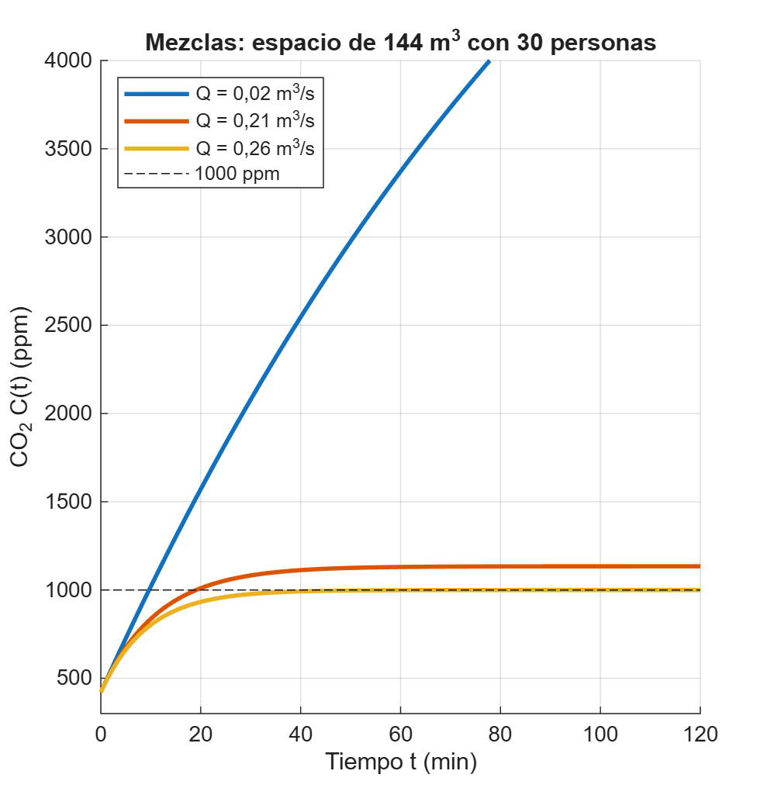
Figura 11. Modelo de mezclas con tres niveles de ventilación (MATLAB).

5.7.2. Cálculo de Varias Variables
El DHT22 mide temperatura y humedad al mismo tiempo. Con ellas se usa el índice de incomodidad de Thom [10], una función de dos variables en °C. Con la notación de clase, ∂DI/∂T se deriva con H constante y ∂DI/∂H con T constante:
$$DI(T, H) = T - 0,55\left(1 - 0,01H\right)\left(T - 14,5\right)$$
$$\frac{∂DI}{∂T} = 0,45 + 0,0055H \frac{∂DI}{∂H} = 0,0055\left(T - 14,5\right) \frac{∂²DI}{∂T∂H} = 0,0055$$
$$DI(30, 80) = 28,3 °C ∇DI(30, 80) = ⟨0,89; 0,085⟩ DI = 28,3 ± 0,6 °C$$
En una tarde típica de Orellana (30 °C y 80 %) la mayoría de personas siente incomodidad. Un grado más sube el índice 0,89 y diez puntos de humedad lo suben 0,85: la humedad pesa casi igual que la temperatura. La derivada mixta positiva dice que mientras más húmedo, más molesta el calor.
La segunda función sale del modelo de mezclas: el CO2 de equilibrio según el número de personas n y la ventilación Q, con C_{ext} = 420 ppm:
$$Css(n, Q) = 420 + \frac{5n}{Q} Css'(n) = \frac{5}{Q} Css'(Q) = -\frac{5n}{Q^{2}}$$
En (30; 0,21): Css = 1134 ppm, cada persona más sube el equilibrio 23,8 ppm y Css''(Q) = 32 394 > 0, así que los primeros litros de ventilación son los que más ayudan. La curva de nivel de 1000 ppm es la recta Q = 0,00862 n.
Función vectorial del proyecto. Las dos soluciones de 5.7.1 se juntan en una función vectorial, igual que en el Taller 1 de funciones vectoriales. Con el mismo espacio, 30 personas, 7 L/s por persona y el aire acondicionado prendido:
$$r(t) = ⟨C(t), T(t)⟩ t ≥ 0$$
$$Dom r(t) = [0, +∞[ \lim_{t→∞} r(t) = ⟨1134, 22⟩ r'(0) = ⟨62,5; -0,39⟩$$
- Dominio: cada componente es una exponencial y existe para todo t; el modelo se usa desde que empieza la clase, así que el dominio es [0, +∞[.
- Límite: cuando t crece, e^{−kt} tiende a 0. El CO2 se queda en 1134 ppm y la temperatura en 22 °C: las dos se estabilizan.
- Derivada: r'(0) = ⟨k(C_{ss} − C₀), −k(T₀ − T_{a})⟩. Al inicio el CO2 sube 62,5 ppm/min y la temperatura baja 0,39 °C/min.
- Continuidad: si el DHT22 falla, envía −999. Ese salto haría discontinua a T(t), por eso se guarda como NULL y no entra en los modelos.
- Rapidez: no se calcula ‖r'(t)‖, porque las componentes tienen unidades distintas (ppm y °C) y sumarlas no tiene sentido físico.
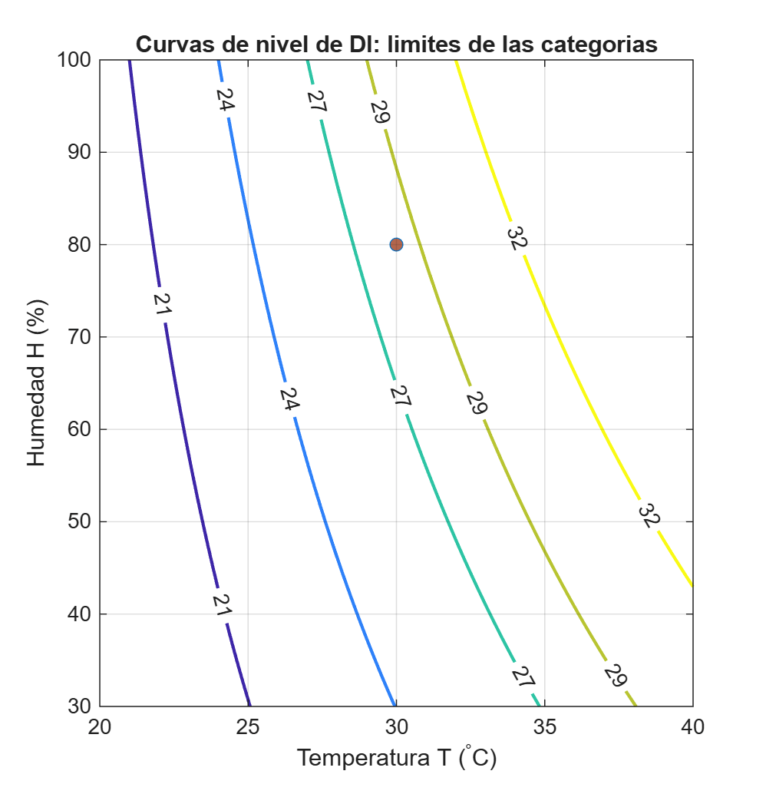
Figura 12. Curvas de nivel de DI(T, H) en los límites de cada categoría (MATLAB).
Tabla 17. Cronograma de Cálculo de Varias Variables.
Fecha | Actividad de Varias Variables | Estado
19 – 25 oct | Funciones DI(T, H) y Css(n, Q), dominio, derivadas parciales, segundo orden y mixtas | Hecho
25 oct | Gráficas y comprobación numérica en MATLAB | Hecho
Oct – nov | Funciones vectoriales (Taller 1): r(t) del proyecto con dominio, límite, continuidad y derivada | Hecho
10 nov | Exposición del avance (parte en inglés) | Pendiente
Ene 2027 | Optimización con datos reales: ventilación mínima con confort | Pendiente

6. IMPLEMENTACIÓN Y PRUEBAS (AVANCE)

6.1. Desarrollo del código

Simulación en Wokwi (versión 4, en protoboard)
La versión 4 arma el circuito sobre una protoboard completa, igual que se montará el aparato real. Tiene tres rieles: 3,3 V para los sensores, 5 V para la LCD y el relé (a través de un interruptor de encendido) y GND común. Los LEDs y sus resistencias van en la protoboard; la LCD, el relé, el buzzer, el DHT22, el sensor de gas y el potenciómetro se conectan con cables. Ningún pin del ESP32 tiene más de un cable.
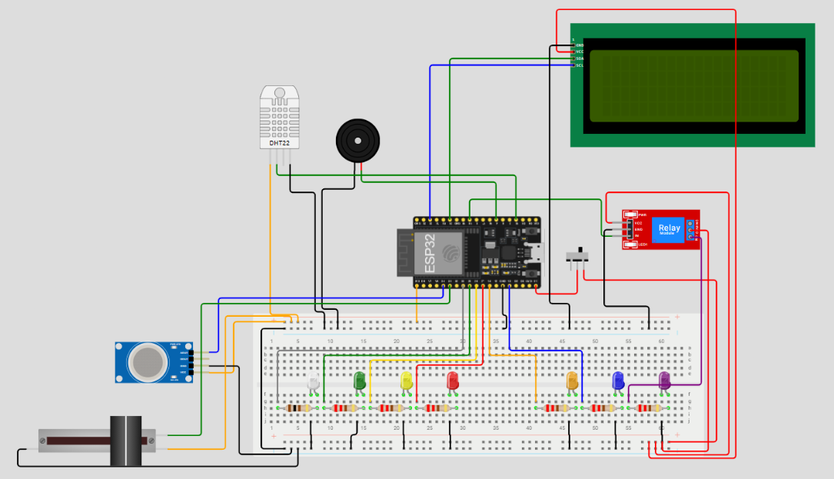
Figura 13. Circuito de la versión 4 en Wokwi (protoboard con rieles de 3,3 V, 5 V y GND).
El divisor 10 kΩ / 10 kΩ del MQ-135 no se pone en Wokwi: con él la simulación corre al 1–3 % de la velocidad normal y un ciclo de 4 s tarda minutos. Por eso en Wokwi el sensor de gas va directo a 3,3 V, y en el programa, solo en el aparato real (SIMULACION = false), la lectura se multiplica por 2 para compensar el divisor.
Tabla 18. Diferencias entre el aparato real y la simulación.
Elemento | Aparato real | Wokwi (versión 4)
Sensor de CO2 | MQ-135 a 5 V con divisor 10 kΩ / 10 kΩ → GPIO 34 | Sensor de gas MQ-2 con control de ppm, directo a 3,3 V
Ruido | Micrófono MAX4466 (onda de audio, pico a pico) | Potenciómetro deslizante: 30 a 100 dB
Extractor | Ventilador de 5 V por el relé | Relé + LED morado (LED morado = extractor)
Alimentación | Cargador de 5 V y 2 A | 5 V del ESP32 por un interruptor; riel de 3,3 V del ESP32
Precalentamiento | 120 s o más | 20 s
Datos | USB a la aplicación Java (oficial) | USB al monitor serial + WiFi Wokwi-GUEST a ThingSpeak (agregado)

Programa del ESP32
El programa está en C++ y se ordenó en 14 bloques numerados para ubicar rápido cada parte: librerías, modo, pines, umbrales, WiFi y ThingSpeak, variables, sensores, LEDs y buzzer, extractor, LCD, salida USB, envío a ThingSpeak, setup() y loop(). Cada bloque tiene un título en español y en inglés, y los comentarios están en inglés. Todos los límites (800, 1000 y 1200 ppm; 20, 25 y 30 °C; 70 dB) están juntos en el bloque 4. La constante SIMULACION cambia entre Wokwi y el aparato real. El ciclo principal queda así:
// =====================================================================
// BLOQUE 14 · LOOP (CICLO PRINCIPAL CADA 4 s)
// Block 14 · Main cycle (every 4 s)
// =====================================================================
void loop() {
leerSensores(); // Block 7: noise, temperature, humidity, CO2
actualizarLeds(); // Block 8: LEDs and LCD message
controlarExtractor(); // Block 9: relay with hysteresis
avisarConBuzzer(); // Block 8: beep only with high CO2
mostrarLCD(); // Block 10: 4 rows on the LCD
enviarSerial(); // Block 11: CSV line over USB (official path)
revisarEnvioThingSpeak(); // Block 12: one entry every ~20 s (add-on)
delay(4000);
}
Este es el bloque que maneja el extractor con histéresis:
// =====================================================================
// BLOQUE 9 · EXTRACTOR (RELE) CON HISTERESIS
// Block 9 · Exhaust fan control (relay) with hysteresis
// =====================================================================
// ON when CO2 >= 1200 ppm or temperature >= 30 °C.
// OFF only when CO2 < 1000 ppm and temperature <= 25 °C.
// In between, the fan keeps its previous state (it does not switch on and off).
// Noise never turns the fan on.
void controlarExtractor() {
bool calor = false;
bool temperaturaOk = true;
if (!errorDHT) {
calor = (temperatura >= TEMP_CALOR);
temperaturaOk = (temperatura <= TEMP_APAGAR);
}
bool hayQuePrender = calor || (ppmCO2 >= CO2_ALTO);
bool sePuedeApagar = temperaturaOk && (ppmCO2 < CO2_APAGAR);

if (hayQuePrender) {
ventiladorEncendido = true;
} else if (sePuedeApagar) {
ventiladorEncendido = false;
}

if (ventiladorEncendido) {
digitalWrite(PIN_VENTILADOR, HIGH);
} else {
digitalWrite(PIN_VENTILADOR, LOW);
}
}
Y este es el que envía la línea por USB, que después guarda la aplicación:
// =====================================================================
// BLOQUE 11 · SALIDA USB (LINEA SERIAL PARA LA APP JAVA)
// Block 11 · USB serial output (official data path)
// =====================================================================
// One CSV line per cycle: temperature,humidity,co2,noise,fan
// Example: 24.00,40.00,1373,30,1
// If the DHT22 fails, -999 is sent in the first two fields (error code).
// Status lines start with "#" so the Java app skips them.
void enviarSerial() {
if (errorDHT) {
Serial.print(-999);
Serial.print(",");
Serial.print(-999);
} else {
Serial.print(temperatura);
Serial.print(",");
Serial.print(humedad);
}
Serial.print(",");
Serial.print(ppmCO2);
Serial.print(",");
Serial.print(ruidoDB);
Serial.print(",");
if (ventiladorEncendido) {
Serial.println(1);
} else {
Serial.println(0);
}
}

Envío a ThingSpeak (agregado del medio ciclo)
Para Sistemas de Comunicaciones se agregó la conexión WiFi del ESP32 (red Wokwi-GUEST) y el envío por HTTPS al canal Calidad del aire ESPOCH de ThingSpeak (Channel ID 3566904), con cinco campos: temperatura, humedad, CO2, ruido y extractor. Como la cuenta gratuita acepta una entrada cada 15 s, se envía una vez cada 5 ciclos (unos 20 s). Si el DHT22 falla, los campos 1 y 2 no se envían. Es un extra de la simulación: no reemplaza al cable USB, que sigue siendo el camino oficial hacia la aplicación y la base de datos, y en el aparato real queda como opcional.
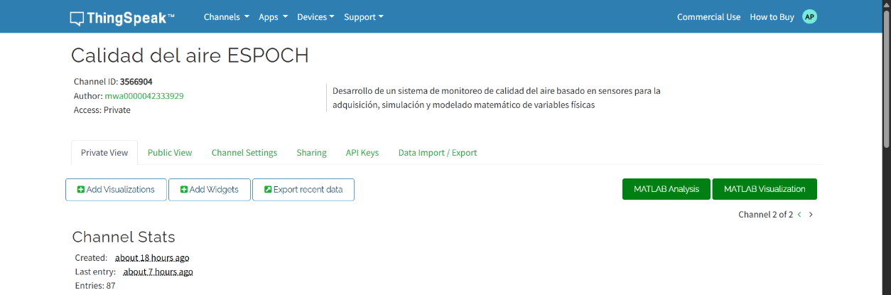
Figura 14. Canal de ThingSpeak con las entradas recibidas desde la simulación.
El código completo, con sus 14 bloques, está en el repositorio y en la simulación de Wokwi (Anexo A).

6.2. Protocolos de pruebas
La primera ronda de pruebas se hizo en Wokwi el 22 de octubre de 2026; sus líneas seriales se guardaron como CSV y son las 111 lecturas cargadas en la base de datos. El 5 de noviembre se repitieron los 13 casos en la versión 4 (protoboard y WiFi) y otra vez con el código ordenado por bloques. Cada caso tiene la acción, el resultado esperado según el código, la línea serial obtenida y una captura. Pasaron 13 de 13 en las tres rondas. La tabla muestra los valores de la versión 4.
Tabla 19. Protocolo de pruebas de la simulación (resumen).
ID | Prueba | Línea serial obtenida | Resultado
P01 | Arranque (autoprueba) | — (antes de la primera lectura) | Pasó
P02 | WiFi y precalentamiento 20 s | # WiFi connected (sin lecturas) | Pasó
P03 | Aire normal | 24.00,40.00,400,30,0 | Pasó
P04 | Ventilar (800–1199 ppm) | 24.00,40.00,839,30,0 | Pasó
P05 | CO2 alto (≥ 1200 ppm) | 24.00,40.00,1373,30,1 | Pasó
P06 | Histéresis del CO2 | …,1122,30,1 → …,551,30,0 | Pasó
P07 | Calor (≥ 30 °C) | 31.00,40.00,400,30,1 | Pasó
P08 | Histéresis de temperatura | 27.00,…,1 → 25.00,…,0 | Pasó
P09 | Frío (< 20 °C) | 18.00,40.00,400,30,0 | Pasó
P10 | Ruido alto (3 lecturas seguidas) | 24.00,40.00,400,100,0 | Pasó
P11 | CO2 alto + ruido | 24.00,40.00,1373,100,1 | Pasó
P12 | Falla del DHT22 | -999,-999,1751,30,1 → -999,-999,400,30,0 | Pasó
P13 | Formato y frecuencia; envío a ThingSpeak | 5 valores por línea, cada ~4 s; # ThingSpeak entry N cada ~20 s | Pasó

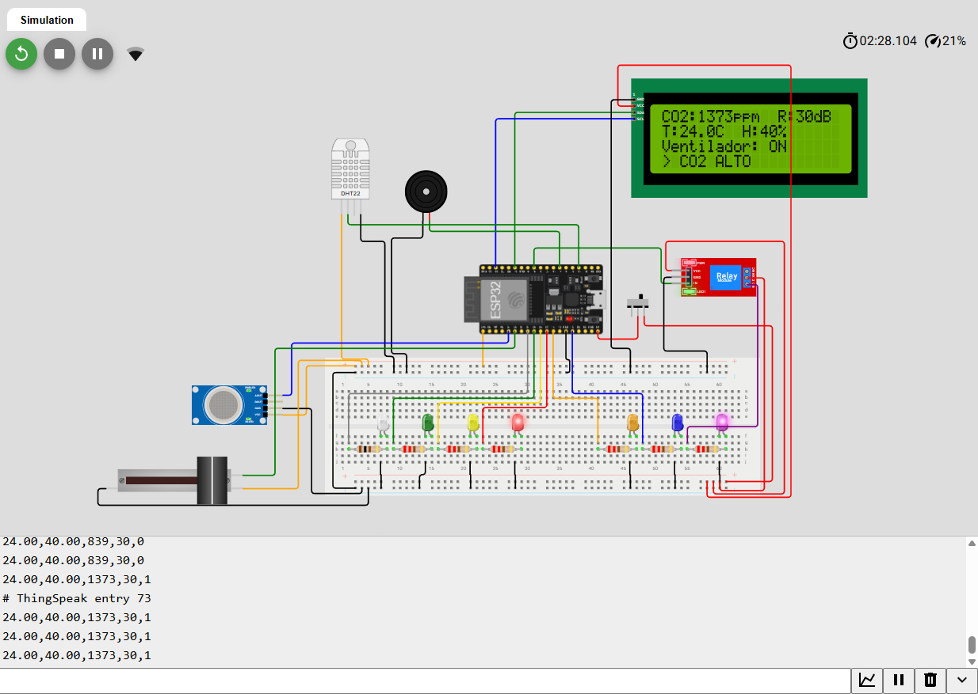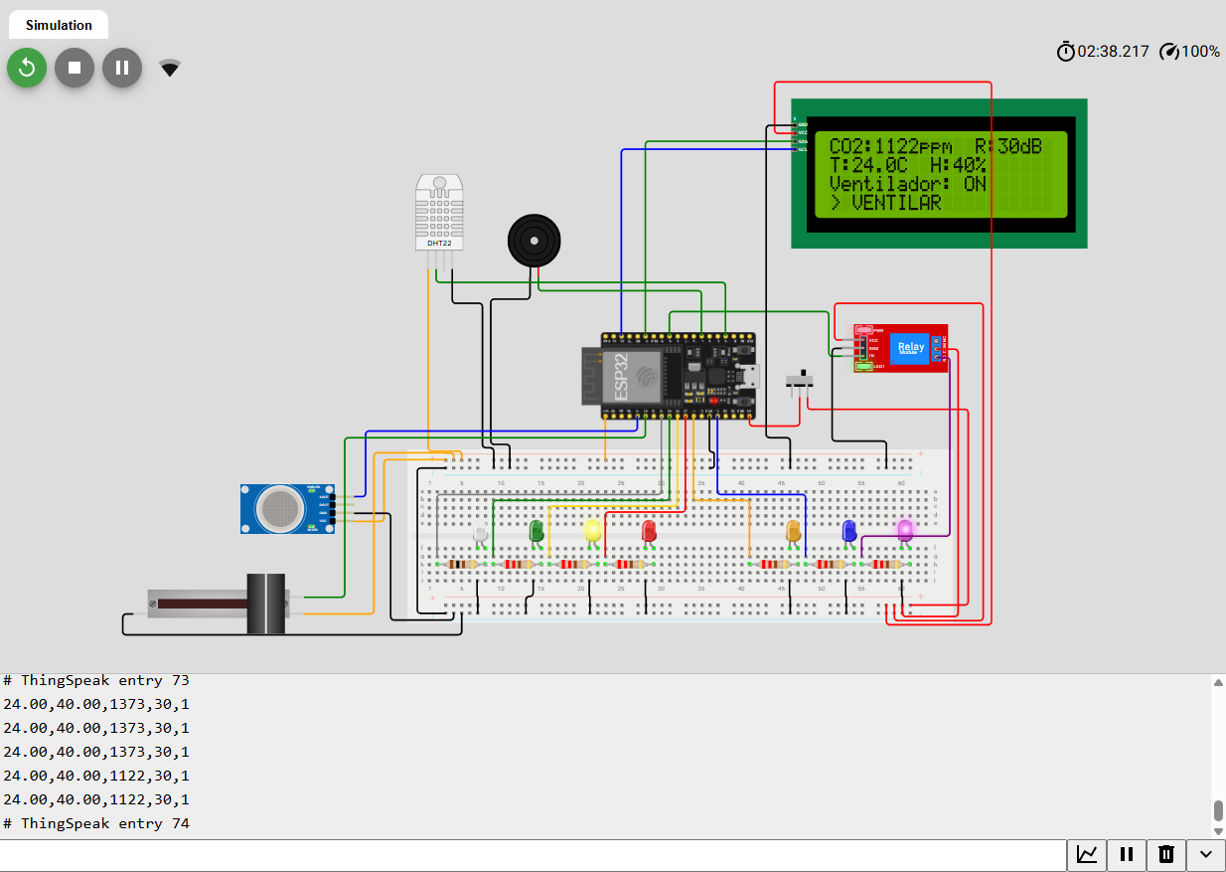
Figura 15. Versión 4. P05: CO2 alto (izquierda) y P06: histéresis, el extractor sigue encendido con 1122 ppm (derecha).
Dos observaciones mejoraron el sistema durante las pruebas: la pantalla parpadeaba porque se borraba completa en cada ciclo (se corrigió escribiendo cada fila encima) y la simulación arranca con el gas alto, así que en la demostración lo primero es bajar esa barra. También se preparó una réplica de la lógica del ESP32 que funciona sin internet, verificada con los mismos 13 casos, por si el aula no tiene conexión el día de la exposición. En la versión 4 aparecieron dos mejoras más: el divisor del MQ-135 se dejó fuera de la simulación porque la volvía muy lenta, y con WiFi la línea serial sale cada ~5 s cuando toca enviar a ThingSpeak, porque el envío por HTTPS tarda unos segundos.
Llevado a la realidad de Orellana, P05 y P07 son los casos de todos los días: un aula llena con las ventanas cerradas por el calor pasa de 1200 ppm, y una tarde de 30 °C enciende el extractor sin que nadie tenga que acordarse de ventilar.

Pruebas de la base de datos
La base se creó en SQL Server con el script aire_sqlserver.sql, que carga los datos de la simulación (2 dispositivos, 3 lugares, 6 tipos de alerta, 2 sesiones, 111 lecturas y 87 alertas). Las pruebas de aire_pruebas.sql se ejecutaron en SSMS dentro de una transacción que se deshace al final, para no cambiar los datos:
Tabla 20. Pruebas de integridad de la base de datos.
Prueba | Resultado
Cargar las 6 tablas en orden (DISPOSITIVO → LUGAR → TIPO_ALERTA → SESION → LECTURA → ALERTA) | Sin errores: 2 + 3 + 6 + 2 + 111 + 87 filas
Insertar una lectura con una sesión que no existe | Rechazada: fk_lectura_sesion
Insertar una lectura con humedad de 150 % | Rechazada: ck_lectura_humedad
Insertar un dispositivo de tipo 'OTRO' | Rechazado: ck_dispositivo_tipo
Borrar el tipo de alerta CO2 ALTO, que ya se usó | Rechazado: NO ACTION
Insertar una lectura sin fecha ni ventilador | Aceptada: fecha = GETDATE() y ventilador = 0
Borrar la sesión 2 | CASCADE: se borraron sus 8 lecturas y sus 13 alertas

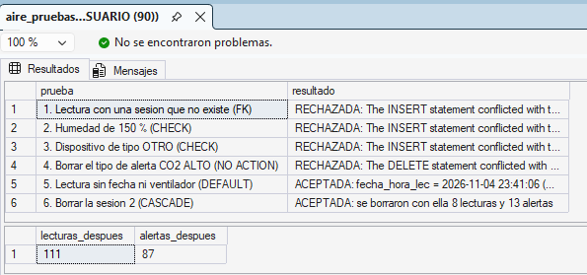
Figura 16. Resultado de las pruebas de integridad en SSMS.

6.3. Guía de despliegue
- Simulación: abrir https://wokwi.com/projects/479818931364503553, presionar Play y esperar la conexión WiFi y los 20 s de precalentamiento. Bajar la barra del gas al mínimo y cambiar los valores de los sensores según las reglas de la sección 5.2. Si no hay internet, usar la réplica sin conexión de la presentación.
- Base de datos: instalar SQL Server 2022 Express y SQL Server Management Studio. Abrir aire_sqlserver.sql y ejecutarlo (F5): crea la base aire_db, los dominios, las tablas, los metadatos, los roles y carga los datos. aire_pruebas.sql comprueba la integridad sin cambiar los datos.
- Modelos: abrir ED_modelos.m y VV_funciones.m en MATLAB y ejecutarlos. Cada script imprime los resultados y guarda sus figuras en PNG.
- Aparato real (segundo ciclo): subir el mismo programa con SIMULACION = false desde Arduino IDE (placa ESP32 Dev Module) y armar el circuito según el esquema de la sección 5.3 y la protoboard de la versión 4 (sección 6.1).

7. CONCLUSIONES Y RECOMENDACIONES

7.1. Conclusiones
- Primer objetivo (analizar): se cumplió. Se eligieron cuatro variables y sensores que se compran en Ecuador por unos 70 dólares en electrónica. Nos dimos cuenta de que el MQ-135 no mide solo CO2, y por eso el valor se presenta como estimado.
- Segundo objetivo (diseñar e implementar): se cumplió la parte de este ciclo. El circuito, el programa, la base de datos y la aplicación están diseñados, y la simulación funciona. Falta construir el aparato y programar la aplicación, que es trabajo del segundo ciclo.
- Tercer objetivo (validar): avanzó con la simulación: 13 de 13 pruebas y 111 lecturas cargadas sin romper la integridad de la base. La validación con datos reales queda para enero.
- Los modelos dieron un resultado práctico: con 30 personas en 144 m³ hacen falta unos 8,6 L/s por persona para no pasar de 1000 ppm. Ese número conecta la matemática con lo que hace el extractor.
- Después de armar todo esto entendimos que simular primero ahorra dinero: los errores de pines, del relé y de la pantalla se corrigieron en Wokwi y no con componentes quemados.
- El envío a ThingSpeak funcionó durante todas las pruebas y permite ver los datos en gráficas desde la web, pero el camino oficial sigue siendo el cable USB: es más simple, no depende de la red y no retrasa el ciclo.

7.2. Recomendaciones
- Calibrar el MQ-135 con aire limpio después del precalentamiento y comparar, si se puede, con un medidor de CO2 prestado.
- Calibrar el micrófono en decibeles con una aplicación de celular antes de tomar datos.
- Para crecer a varios espacios, el siguiente paso sería pasar de USB a una red local o a la nube, cuidando la seguridad de los datos.
- Medir el caudal real del extractor con la prueba de humo en la maqueta, porque de ese valor depende todo el modelo de mezclas.

8. REFERENCIAS Y ANEXOS

8.1. Bibliografía
[1] Instituto Nacional de Estadística y Censos, "Censo de Población y Vivienda 2022: provincia de Orellana," citado en City Population, s.f. [En línea]. Disponible: https://citypopulation.de/en/ecuador/admin/22__orellana/
[2] Climate-Zone, "Puerto Francisco de Orellana climate," s.f. [En línea]. Disponible: https://www.climate-zone.com/climate/ec/puerto-francisco-de-orellana/
[3] A. Persily, "Development and application of an indoor carbon dioxide metric," Indoor Air, vol. 32, no. 7, e13059, 2022, doi: 10.1111/ina.13059.
[4] HouseFresh, "Aranet4 Home sensor review," dic. 2025. [En línea]. Disponible: https://housefresh.com/?p=11225
[5] Primicias, "La provincia petrolera de Orellana es la más pobre y con menor empleo adecuado de Ecuador," 28 feb. 2025. [En línea]. Disponible: https://primicias.ec/economia/provincia-petrolera-orellana-pobreza-empleo-adecuado-ecuador-90873
[6] R. Fayos-Jordan, J. Segura-Garcia, A. Soriano-Asensi, S. Felici-Castell, J. M. Felisi y J. M. Alcaraz-Calero, "VentQsys: Low-cost open IoT system for CO2 monitoring in classrooms," Wireless Networks, vol. 27, no. 8, pp. 5313–5327, 2021, doi: 10.1007/s11276-021-02799-5. Disponible: https://pmc.ncbi.nlm.nih.gov/articles/PMC8520892
[7] D. M. Pineda-Tobón, A. Espinosa-Bedoya y J. W. Branch-Bedoya, "Aquality32: A low-cost, open-source air quality monitoring device leveraging the ESP32 and google platform," HardwareX, vol. 20, e00607, 2024, doi: 10.1016/j.ohx.2024.e00607.
[8] A. O. Guerra Catagña, "Diseño y desarrollo de un sistema embebido e IoT para la detección y monitorización de la calidad del aire," tesis de grado, Universidad Politécnica Salesiana, Quito, Ecuador, 2026. [En línea]. Disponible: https://dspace.ups.edu.ec/handle/123456789/32177
[9] Espressif Systems, "Analog to Digital Converter (ADC)," ESP-IDF Programming Guide v4.4.7, s.f. [En línea]. Disponible: https://docs.espressif.com/projects/esp-idf/en/v4.4.7/api-reference/peripherals/adc.html
[10] H. D. Kambezidis, B. E. Psiloglou, K. V. Varotsos y C. Giannakopoulos, "Climate change and thermal comfort in Greece," Climate, vol. 9, no. 1, 10, 2021, doi: 10.3390/cli9010010.
[11] Project Management Institute, Guía de los fundamentos para la dirección de proyectos (Guía del PMBOK), 6.ª ed. Newtown Square, PA, EE. UU.: PMI, 2017.

8.2. Anexos

Anexo A. Repositorio y simulación
Tabla 21. Enlaces del proyecto.
Recurso | Enlace
Repositorio del proyecto (código, SQL, CSV, figuras, scripts de MATLAB) | https://github.com/AlanPaucar0304/Proyecto-Integrador-Sensores
Simulación en Wokwi (versión 4, protoboard + ThingSpeak) | https://wokwi.com/projects/479818931364503553
Canal de ThingSpeak (agregado) | Calidad del aire ESPOCH · Channel ID 3566904

El manual de usuario y el manual técnico se entregan al final del ciclo, cuando el aparato real y la aplicación estén terminados.

Anexo B. Acta de reuniones y decisiones
Registro de las reuniones del grupo y de las revisiones con los docentes. Las asistencias y las firmas las completa el grupo.
Tabla 22. Acta de reuniones y decisiones.
Fecha | Tema | Decisiones y acuerdos | Responsable
Inicio de sep 2026 | Elección del tema | Sistema de monitoreo de calidad del aire con sensores. Primera arquitectura: MQ-135, MQ-7, DHT11, LCD 16x2 | Grupo
2 oct | Planificación | Hoja de ruta por pasos; cada avance se documenta | Alan
9 oct | Pantalla | LCD 16x2 → LCD 20x4 para ver todo en una sola pantalla | Andrea
13 oct | Revisión con el Ing. Logroño | DHT11 → DHT22; MQ-7 → MAX4466 (ruido); el aparato debe actuar; maqueta de un aula como presentación; compra única en Megatrónica; no comprar hasta validar el diseño | Grupo
22 oct | Simulación | Versión con ruido funcionando en Wokwi; protocolo de 13 pruebas aprobado (13/13) | Lenin
23 oct | Exposición | Guion en inglés entregado al Ing. Francis | Alan
24 oct | Circuito | Divisor del MQ-135: 10 kΩ / 10 kΩ (máx. 2,5 V) por el rango del ADC | Andrea
25 oct | Roles y enfoque | Roles confirmados (Tabla de roles). El sistema es para cualquier espacio cerrado; la maqueta es el banco de pruebas. Maqueta en MDF con tapa removible. Figuras de ED y VV generadas en MATLAB | Grupo
4 nov | Revisión con el Ing. Logroño | Simulación en protoboard (versión 4) y envío de datos a ThingSpeak por WiFi como agregado del medio ciclo; el cable USB sigue siendo el camino oficial | Alan
4 nov | Revisión con el Ing. Paguay | La base de datos se implementa en SQL Server con dominios, reglas y valores por defecto; bosquejos de interfaces como mini avance | Andrea
5 nov | Simulación | La versión 4 queda como la única que se presenta; código ordenado en 14 bloques; 13/13 pruebas repetidas | Alan
6 nov | Repositorio | Repositorio reorganizado y subido a GitHub (versión 4, SQL Server, sin la Write API Key) | Alan
7 nov | Matemáticas e informe | Ecuaciones Diferenciales se cierra como está; Varias Variables se ajusta con el Taller 1 de funciones vectoriales; informe revisado contra las rúbricas | Alan

Integrante | Firma
Alan Paucar | 
Lenin Manobanda | 
Andrea Quiroga | 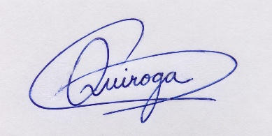
Daniela Valladolid | 

Anexo C. Piezas de cada materia (en el repositorio)
Cada materia tiene su pieza con el desarrollo completo. Están en la carpeta documentos del repositorio (Anexo A).
Tabla 23. Documentos de cada materia.
Documento | Materia | Contenido
Protocolo_de_Pruebas_Wokwi + evidencias | Sistemas de Comunicación · Inglés | 13 casos con capturas y CSV
Diseno_Base_de_Datos + archivos | Fundamentos de BD | E-R, relacional, 3FN, físico, diccionario completo, usuarios, CSV, script
Pieza_Ecuaciones_Diferenciales | Ecuaciones Diferenciales | Variables, modelo de mezclas en 11 pasos, Newton, cálculos e interpretación
Pieza_Calculo_Varias_Variables | Cálculo de Varias Variables | DI(T, H) y Css(n, Q), derivadas parciales, diferencial total, regla de la cadena, cronograma
Pieza_Gestion_de_Proyectos | Gestión de Proyectos TI | Interesados, requisitos, roles, RACI, EDT, cronograma, presupuesto, riesgos
Pieza_Realidad_Socioeconomica | Realidad Socioeconómica | Datos de Orellana y cómo responde cada parte del sistema a esa realidad
Pieza_Aplicacion_Diseno | Fundamentos de BD · Inglés | Wireframe de 3 pantallas y diagramas UML

